PRESS RELEASE

COMUNICATO STAMPA MILANO, 25 MARZO 2024

Rapporto “La casa in locazione in Italia e in Europa” di Scenari Immobiliari e Abitare Co. durante il “FORUM LOCAZIONE – Una casa per tutti”

VERSO UN CONTINENTE DI INQUILINI: L’EUROPA GUARDA SEMPRE PIÙ ALL’AFFITTO

CANONI DI LOCAZIONE CRESCIUTI DEL 41,5% NEGLI ULTIMI DIECI ANNI E DEL 5% NEL 2023

Amsterdam, Milano e Parigi le città più care, Berlino e Torino le più convenienti

Le famiglie italiane hanno speso nel 2023 oltre 5,8 miliardi di euro in canoni. Più dieci per cento in cinque anni

Non solo casa in proprietà. Nel ventunesimo secolo in Europa (con l’eccezione della Germania) ha ripreso quota il mercato dell’affitto. In Italia nel 2000 il 23 per cento delle famiglie abitava in una casa in locazione, mentre oggi la percentuale è salita al 26 per cento ed è in crescita. “Non è solo un fenomeno economico – dice Mario Breglia, presidente di Scenari Immobiliari – che spinge verso la locazione. Ma anche un diverso approccio al modo di vivere che è iniziato con i giovani e sta riguardando fasce più ampie della popolazione, soprattutto urbana. Le famiglie italiane hanno speso per pagare l’affitto oltre 5,8 miliardi di euro lo scorso anno. È una cifra che è cresciuta del dieci per cento in cinque anni. E questo conteggio esclude il settore delle locazioni brevi”.

In Europa l’affitto prende sempre più quota: negli ultimi dieci anni nei principali Paesi dell’UE (Regno Unito, Francia, Germania, Italia e Spagna) i canoni di locazione sono cresciuti mediamente del 41,5%. Nel corso del 2023, gli affitti residenziali sono aumentati in media del 5 per cento circa, raggiungendo i 18,50 euro al metro quadrato al mese. Il valore medio di affitto di un bilocale di 60 metri quadrati nelle principali capitali europee, nell’ultimo trimestre del 2023 ha raggiunto i 26,7 euro mensili con un aumento medio del 4,5 per cento rispetto all’ultimo trimestre del 2022. I monolocali sotto i cinquanta metri quadri hanno invece segnato un canone medio di 1.174 euro mensili con una crescita del 7,2 per cento. Il costo mensile di una singola stanza per studenti è aumentato del 5,3 per cento, per chiudere l’anno vicino ai 700 euro mensili. Sono questi alcuni dei dati che emergono dal Rapporto “La casa in locazione in Italia e in Europa - Focus Milano e Lombardia” presentato oggi a Milano da Scenari Immobiliari e Abitare Co. nel corso del “FORUM LOCAZIONE – Tra mercato e società”.

“Nel 2023 l’aumento dei prezzi delle abitazioni e l’incremento del costo dei mutui - commenta Francesca Zirnstein, direttore generale di Scenari Immobiliari – hanno contribuito a consolidare il ruolo della locazione come soluzione, almeno teoricamente, maggiormente sostenibile, momentanea e meno impegnativa. I numeri del nostro Rapporto dimostrano che in Europa il mercato locativo è mosso, da una parte, da una forte pressione della domanda per abitazioni in affitto e, dall’altra, da un’offerta che non riesce a soddisfare questa domanda, sia in termini qualitativi che quantitativi, che porteranno nel breve periodo ad un ulteriore aumento dei canoni di locazione. Anche in Italia il mercato ha mostrato livelli di dinamicità che hanno contribuito al superamento di sfide di natura contingente, quali riduzione del potere di acquisto, erosione dei risparmi, rialzo dei tassi e tendenze evolutive che stanno consolidando i cambiamenti di natura strutturale che avevano subito un’accelerazione a partire dalla fine del 2019, quali la forte crescita degli affitti brevi e le difficoltà delle locazioni di medio e lungo periodo. Tuttavia, permangono, per motivi differenti e in buona parte del territorio nazionale, criticità legate al rincaro degli affitti che rendono sempre più stringente la necessità di sviluppare politiche e forme di incentivazione allo sviluppo di un’offerta abitativa in locazione sostenibile”.

"L’incremento del costo dei mutui e l’aumento dei prezzi di vendita stanno rendendo più difficoltoso l’acquisto di una abitazione, spingendo la domanda verso la locazione e trascinando al rialzo i canoni di affitto - ha affermato Giuseppe Crupi, CEO di Abitare Co. Stiamo assistendo ad un cambio generazionale, un aumento di domanda composta da giovani al primo impiego, sia italiani che stranieri che arrivano a Milano, nuove famiglie e single under 40 che tendono ad andare in affitto grazie ad una buona disponibilità economica, a volte superiore alla media dei canoni di mercato. Questa domanda chiede un prodotto di qualità eccellente, nuovo o ristrutturato, in palazzi accoglienti, con servizi condominiali che valorizzino la qualità della vita, la socializzazione e che tengano conto della sostenibilità ambientale in termini di energy rating e razionalizzazione dei costi. L’offerta, oggi, soffre di una carenza di prodotti disponibili a causa di una sua eccessiva frammentazione e di una quasi totale assenza di immobili di nuova costruzione o totalmente ristrutturati e riadattati da adibire a tale scopo. Questa carenza di alloggi ha esercitato e continua ad esercitare una enorme pressione sugli affitti nelle grandi città. Gli investitori che guardano al mercato BTR o PRS ci sono - conclude il CEO di Abitare Co. - e sanno bene che questa può essere una grande opportunità non solo per la diversificazione del proprio portafoglio, ma anche per produrre reddito in modo sostenibile, essendo oltremodo difensivo in termini di flusso di cassa. Credo che sia opportuno, vista la forte richiesta e l’attenzione posta dagli operatori, trovare una specifica collocazione normativa in termini legali e fiscali, oggi in Italia di fatto inesistente; questo potrebbe aprire importanti prospettive di sviluppo, dando vita ad una vera e propria categoria di investimento”.

La variazione a dieci anni dei prezzi di vendita e dei canoni di affitto medi rilevati mette in evidenza notevoli differenze, a partire dal nostro Paese. In Italia, infatti, mentre i prezzi di vendita registrano mediamente un calo del 6,6 per cento rispetto a dieci anni fa, i canoni di locazione sono aumentati del cinquanta per cento. In Spagna l’aumento dei canoni è stato ancora più impressionante: il 70 per cento contro un aumento di circa venticinque punti dei prezzi di vendita delle case. Un forte squilibrio lo registra anche la Germania, dove a primeggiare sono i prezzi di vendita con una crescita quasi del novanta per cento, nonostante nell’ultimo anno i valori siano scesi di oltre dieci punti. Negli ultimi dieci anni i canoni tedeschi sono comunque cresciuti del 44,5. Sempre guardando alla variazione decennale di prezzi e canoni, la Gran Bretagna dimostra un maggiore equilibrio; infatti, il prezzo medio di vendita è aumentato del 38,2 per cento e gli affitti del 29,8 per cento.

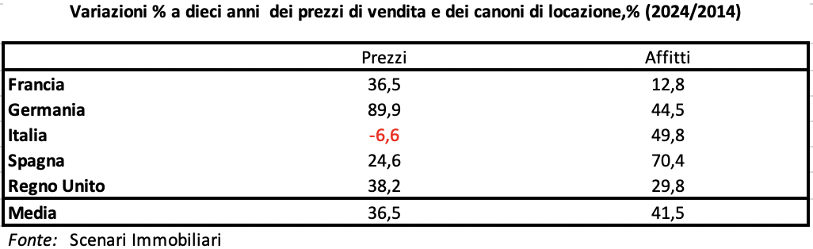

Tra le principali città europee, Madrid è quella dove i canoni di locazione sono aumentati mediamente di più nel 2023, con un +8,6 per cento, seguita da Lisbona (+7,6 per cento), Milano e Vienna (+6,4), e Roma (+6,3). In lieve aumento gli affitti medi di Berlino (+1,7 per cento) mentre sono stabili a Monaco di Baviera (+0,5) e in calo ad Amsterdam (-2,1).
Proprio la città dei tulipani conferma, invece, la sua leadership di prezzo, con un canone di affitto medio per un bilocale di 2.100 euro mensili, seppur in calo del 6,7 per cento rispetto al 2022. Il caro affitti nella città olandese ha colpito anche il costo di una singola stanza da affittare per uno studente; infatti, il prezzo mensile è nuovamente aumentato del 5,6 per cento andando a sfiorare i mille euro (950 euro). Berlino ha registrato un forte calo (-6,5 per cento) del canone medio dei bilocali che oggi è a 1.570 euro mensili, ma, rispetto ad altre capitali, la città tedesca rimane più conveniente. Infatti, dietro ad Amsterdam, troviamo Milano con un canone medio di 1.980 euro mensili per un bilocale, seguita da Parigi con 1.850 euro. La città meno cara, per quanto concerne il costo mensile di un bilocale, è Torino dove si pagano mediamente poco più di mille euro al mese (1.050 euro). Monaco di Baviera ha l’affitto più caro, dopo Amsterdam, nel segmento dei monolocali con 1.550 euro mensili ed un incremento del 5,1 per cento rispetto al 2022. Guardando infine alle variazioni percentuali nei vari comparti, vanno citati gli aumenti registrati a Roma per le singole stanze dedicate agli studenti (11,3 per cento), a Lisbona (+18,8 per cento per i monolocali e +15,0 per cento per le stanze), Madrid con un +15,4 per cento per i bilocali, Milano +10,2 per cento per i monolocali, come la già citata Berlino con un +12,7 per cento per i monolocali.

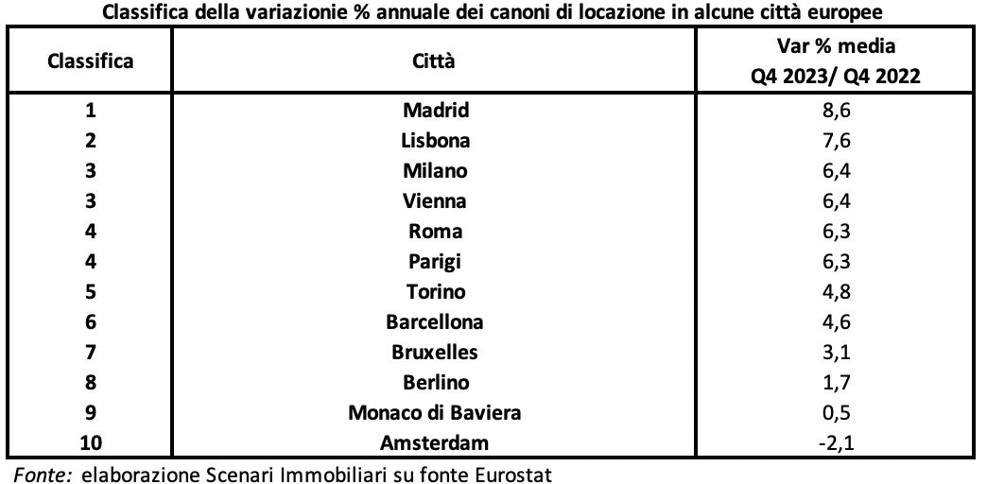

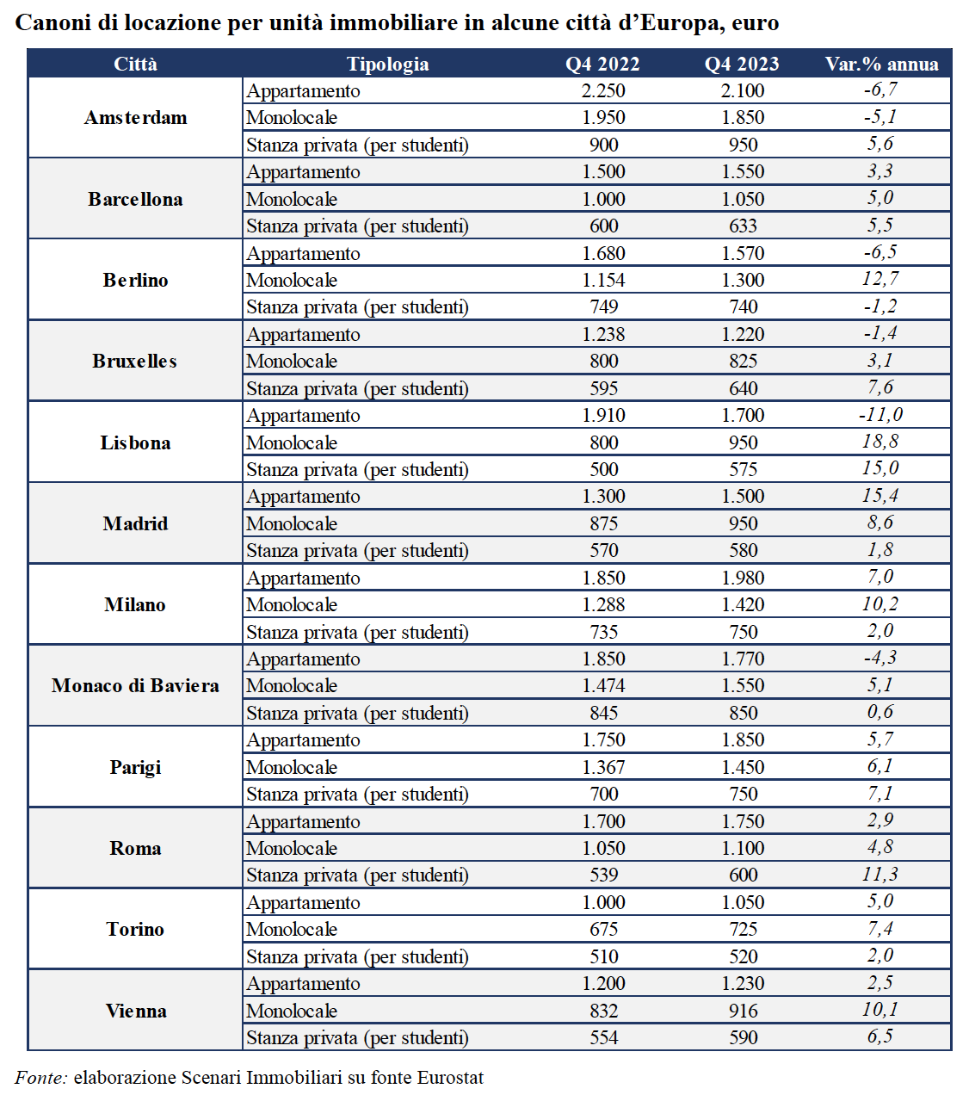

Sul fronte degli investimenti europei nel comparto living, nel 2023 si è registrato un calo del 46 per cento rispetto all’anno precedente. La nel corso del 2024 è atteso un ampio ritorno alla situazione di qualche anno fa. Il living, come tutti gli operatori internazionali hanno detto al recente Mipim è una delle principali asset class per i prossimi anni. Ci si attende un incremento di almeno il 25 per cento quest’anno e una ripresa più forte il prossimo. Anche in Italia si dovrebbe superare il miliardo di investimenti, anche se restano tutte le difficoltà fiscali e gestionali per la crescita del settore.

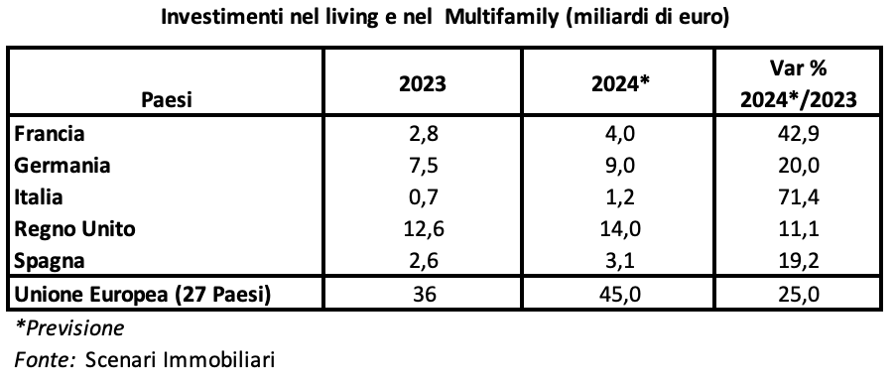

La locazione in Italia
In Italia nel corso del 2023 i nuovi contratti d’affitto hanno raggiunto gli 1,14 milioni, in aumento del 4,1 per cento rispetto al 2022, generando un volume aggiuntivo di canoni di circa 7,7 miliardi di euro e interessando una superficie residenziale di oltre 96,5 milioni di metri quadrati. Le case in locazione hanno una dimensione media di poco inferiore agli 85 metri quadrati e un canone mensile di poco inferiore ai 570 euro. La domanda continua nel suo processo di concentrazione in corrispondenza dei grandi centri urbani della Penisola e questo è confermato dall’andamento delle quotazioni. Il livello di canone medio annuo più elevato si riscontra a Milano, dove raggiunge i 176 euro al metro quadrato anno; seguono Roma, con un canone annuo medio di 151 euro al metro quadrato, Bologna, dove è di circa 120 euro al metro quadrato, e Napoli dove il canone medio è di poco superiore ai 100 euro al metro quadrato annuo, infine Genova, con 85 euro al metro quadrato annuo. Le previsioni per il 2024 indicano il consolidamento del livello raggiunto: alla crescita dei volumi si affiancherà un leggero incremento dei canoni di locazione che, a livello medio nazionale, sarà di circa l’1,5 per cento, portando il valore medio di riferimento a 82 €/mq/anno.

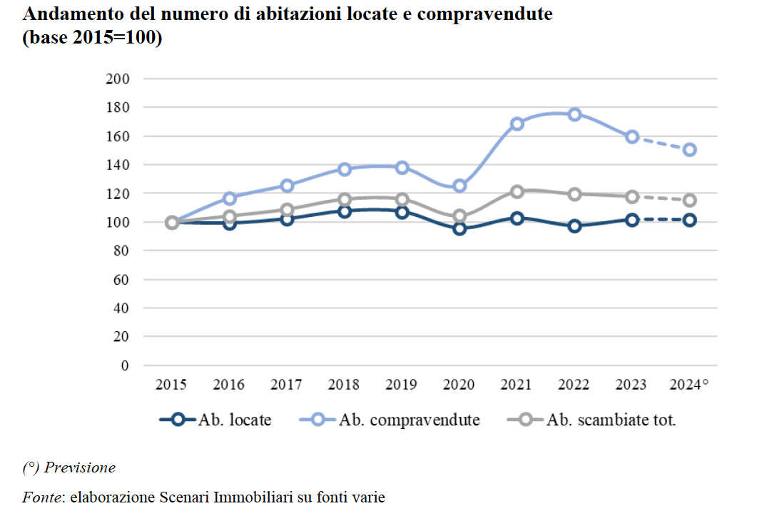

A livello di tipologia contrattuale delle nuove locazioni stipulate in Italia nel 2023, il regime concordato rappresenta poco più di un quarto, con l’ordinario di lungo periodo che ne copre più della metà. I contratti agevolati per studenti, nonostante la continua crescita del numero di iscritti fuori sede nelle principali università della Penisola, rimangono ancora al di sotto del cinque per cento del totale.

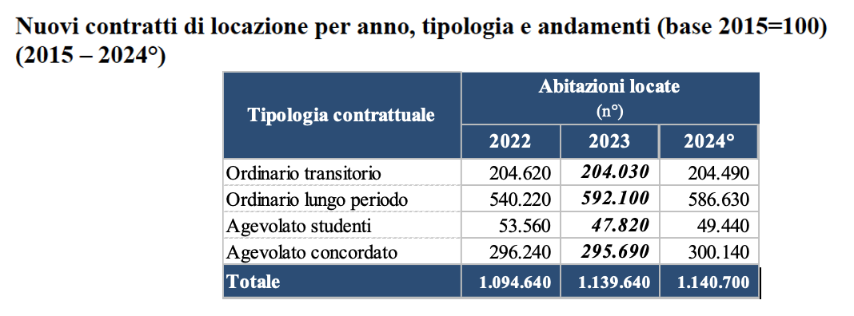

La locazione nei grandi centri urbani
Il Rapporto realizzato da Scenari Immobiliari e Abitare Co. analizza, in particolare, l’andamento del mercato locativo residenziale nei grandi centri urbani, caratterizzati da caratteristiche uniche, quali l’offerta di lavoro, la formazione culturale con ricadute sulla creazione di una domanda esigente, l’attrazione di operatori della filiera immobiliare specializzati e investitori interessati alle città, la partecipazione degli attori locali al rinnovamento del territorio e la sperimentazione di nuove forme di prodotto residenziale per la locazione.

Dal 2015 a Bologna, Genova, Milano, Napoli e Roma il volume di nuove stipule raggiunto dal comparto della locazione è cresciuto di poco più del dieci per cento. Nello stesso periodo i canoni, considerando l’intero territorio amministrativo, sono cresciuti di oltre il cinque per cento, con variazioni più significative per le zone semicentrali.

Il mercato immobiliare residenziale della locazione a Bologna ha raggiunto nel 2023 un volume di circa 21 mila nuove case locate, con un incremento in dodici mesi dell’otto per cento. A Genova il mercato locativo ha raggiunto nel 2023 un volume di oltre 16 mila nuove case locate, con un incremento in dodici mesi di quasi il sei per cento. Milano, con circa 64 mila nuove unità residenziali locate nel 2023, si presenta più dinamico rispetto a molte altre realtà a livello nazionale, come dimostrano da un lato la crescita del numero di contratti stipulati nell’ultimo anno e dall’altro l’incremento del valore del canone medio, seppure variabile nelle diverse zone urbane. Il mercato della locazione a Napoli nel 2023 ha registrato un incremento del due per cento, con un volume di 19 mila nuove case locate, mentre nella Capitale ha raggiunto nel 2023 un volume di oltre 74 mila nuove unità abitative locate, con un incremento sul 2022 di poco meno del tre per cento.

Roma e Milano sono ben al di sopra degli altri comuni analizzati in termini di nuovi contratti di locazione stipulati in media ogni anno. In particolare, l’andamento evidenzia che la Capitale ha mantenuto livelli sempre superiori alle 70 mila nuove locazioni annue, mentre il capoluogo meneghino negli ultimi anni si è caratterizzato per un numero di nuovi contratti compreso tra le 55 e 65 mila unità. Le altre città analizzate contano volumi nell’anno appena concluso inferiori alle ventuno mila unità, con Genova che registra la quota più contenuta. Il mercato dell’ultimo anno realizzato da Roma e Milano costituisce il 13 per cento del totale nazionale, con Roma che pesa per il sette per cento e Milano per il sei per cento.

Analizzando più nel dettaglio le diverse microzone di queste città, si osserva come nella maggior parte dei casi quelle caratterizzate dal canone medio più elevato siano localizzate nel centro città, seguite dalle zone semicentrali e infine da quelle periferiche.

In alcuni comuni, tuttavia, questa gerarchia si modifica e si rilevano microzone semicentrali che emergono per un canone medio superiore a quello delle aree più centrali. Ne è un esempio Bologna, dove la microarea semicentrale Colli presenta valori medi superiori a quelle del centro e del resto delle zone della città. Caso similare Genova, dove la microzona centrale contraddistinta dal canone più elevato, S. Francesco Albaro, registra gli stessi valori che si riscontrano nella microarea semicentrale denominata Sturla-Quarto dei Mille. Nel capoluogo campano, invece, la microzona periferica di Fuorigrotta vanta valori medi superiori a quelli più elevati fatti riscontrare nelle aree semicentrali.

Paragonando i canoni attuali a quelli del 2015, si osserva come le aree urbane maggiormente dinamiche siano quelle periferiche, qualificate da una maggiore vitalità, che in molti casi vedono variazioni positive comprese tra i 45 e 50 punti percentuali. Leggermente inferiore, salvo alcune eccezioni, il livello di dinamicità dei valori in calo, che nelle diverse periferie delle città analizzate registra una modificazione negativa ricompresa in un range tra il trenta e il 35 per cento.

Variazioni più contenute si riscontrano nelle zone semicentrali, dove le microaree maggiormente dinamiche sono aumentate tra i 25 e i trenta punti percentuali, fatta eccezione per le microaree di Napoli e Milano che presentano valori vicini al cinquanta per cento. In particolare, la microarea Nigra/Jenner a Milano per un prodotto usato ha visto un incremento dei canoni superiore al settanta per cento rispetto ai valori del 2015. Come avvenuto in periferia, anche nelle zone semicentrali le variazioni al ribasso risultano maggiormente ridotte, con un calo compreso tra il quindici e il 25 per cento.

Le aree centrali risultano essere quelle meno dinamiche all’interno delle diverse città, tanto che le microaree maggiormente vivaci dei centri presentano una variazione compresa tra il quindici e il trenta per cento. Anche in questo caso le variazioni al ribasso sono più contenute e si attestano in un intervallo compreso tra il cinque e il venti per cento; unica eccezione è rappresentata dalla città di Genova, che registra modificazioni superiori, di oltre quaranta punti percentuali per un prodotto usato e di circa trenta punti percentuali per un prodotto nuovo.

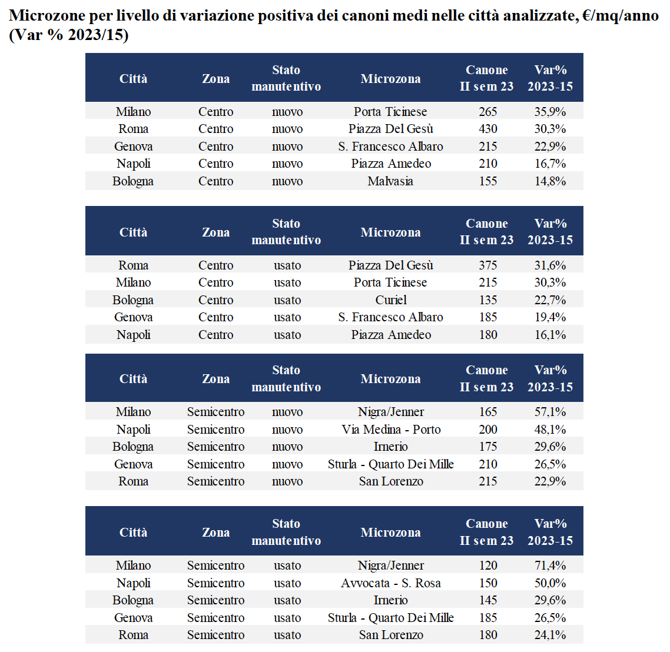

Il rapporto integrale è disponibile su richiesta, contattando ufficiostampa@scenari-immobiliari.it.

SCENARI IMMOBILIARI Istituto indipendente di studi e di ricerche analizza i mercati immobiliari, e in generale, l'economia del territorio in Italia e in Europa. Fondato nel 1990 da Mario Breglia, l'Istituto opera attraverso le sedi di Milano e Roma e può contare su un ampio numero di collaboratori attivi sul territorio nazionale ed europeo. Un personale altamente qualificato e multidisciplinare, proveniente da esperienze professionali diversificate, è in grado di fornire servizi a elevato valore aggiunto in tutta la filiera immobiliare (esclusa l'intermediazione).

press office

Phone +39.06.8558802 – E-mail ufficiostampa@scenari-immobiliari.it

Ufficio stampa SEC Newgate Italia
Daniele Pinosa - daniele.pinosa@secnewgate.it –335 7233872
Fabio Santilio – fabio.santilio@secnewgate.it - 339 8446521

